Сценарий театрализованной деятельности
"Красная шапочка"

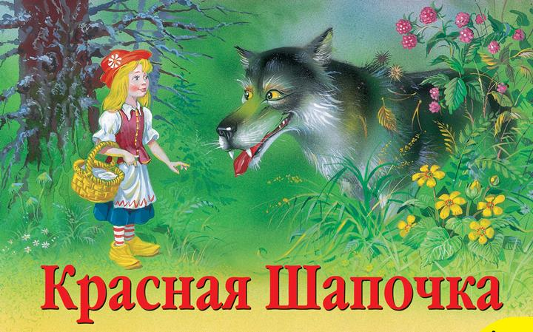
Таранцова Евгения Александровна
Булач Анна Владимировна

Сценарий для детей средней группы.
Цель: закрепить знания детей о сказке «Красная шапочка», вызвать эмоциональный отклик на просмотренную сказку.
Задачи:
Образовательные:
- Формировать навыки работы в команде, способствовать групповой сплочённости;
- Совершенствовать творческие способности детей в театрализованной деятельности.
Развивающие:
- Развивать эмоциональную отзывчивость.
Воспитательные:
-Воспитывать интерес к художественной литературе.

Предварительная работа: Распределение ролей, изготовление атрибутов.
Действующие лица: рассказчик, красная шапочка, мама, волк, бабушка, дровосек.
Декорации: лес, домик.
Звучит музыка (песня Красной шапочки)
Действия: Красная Шапочка идет по дорожке.

Рассказчик: Жила-была девочка, и все называли её Красная Шапочка. Попросила её мама бабушку проведать, дала ей горшочек масла и пирожки. Идёт девочка по дорожке песню поёт, цветы собирает, а навстречу ей волк.
Звучит музыка
Волк: Здравствуй, здравствуй, девочка. Ты куда идёшь. Что в корзинке, ты своей вкусного несёшь.
Красная шапочка: В гости к бабушке иду Пирожки я ей несу.
Волк: Если вот по этой дорожке Ты пойдешь. Быстро, быстро к дому бабушки придёшь.
Красная шапочка: По дорожке я пойду Скоро к бабушке приду. Скоро к бабушке приду. Ей гостинчик принесу
Действия: Весело смеётся, убегает по дорожке под музыку.
Волк: Я девчонку обману. К дому первый я приду. По дорожке, по короткой быстро, быстро добегу.
Действия: потирает руки, радостно улыбается, убегает по короткой дорожке. Волк подходит к домику, стучится.(звук)
Бабушка: Это кто стучится в дверь Человек пришёл иль зверь?
Волк: Это я, внучка твоя. Принесла тебе гостинчик. (Тонким голоском.)
Бабушка: За верёвочку тяни, поднажми и отвари.
Волк: Дверь открою я сейчас. Проглочу бабулю в раз.
Действия: Открывает дверь, съедает бабушку, одевает её чепчик и ложится на кровать. Красная Шапочка подходит к двери и стучится (звук).
Волк: Это кто стучится в дверь? Человек пришёл иль зверь.
Красная шапочка: Это я внучка твоя. Принесла тебе гостинчик.
Волк: За веревочку тяни, поднажми и отвари.
Действия: Красная Шапочка заходит в дом, подходит к бабушке.
Красная шапочка: Бабушка, а почему у тебя большие глазки?
Волк: Чтобы лучше тебя видеть.
Красная шапочка: Бабушка, а почему у тебя большие ушки?
Волк: Это, чтобы лучше слышать.
Красная шапочка: Бабушка, а почему у тебя большой роток?
Волк: Чтобы съесть тебя, дружок!
Действия: Волк набрасывается на девочку, она прячется.
Рассказчик: Проглотил волк девочку, но на счастье шел мимо дровосек, услышал шум в домике, забежал и спас бабушку и Красную Шапочку.
Дровосек: Хоть пол света обойдёшь. Нас сильнее не найдёшь. Всем на помощь мы спешим. Выручить мы всех хотим.
Спасают Бабушку и Красную шапочку.
Звучит музыка, дети кланяются.
